Alpiner Weihnachtszauber im Südtirol
Die Original Südtiroler Christkindlmärkte sorgen mit weihnachtlich geschmückten Marktständen, kreativem Kunsthandwerk, Weihnachtsduft und Kerzenschein vor verschneiter Bergkulisse für einen stimmungsvollen Advent.
Bern, im November 2021. Die Südtiroler Städte setzen sich weihnachtlich in Szene und laden zum Besuch der Original Südtiroler Christkindlmärkte ein. Vom Glühwein in der Altstadt über hochwertige Handwerksprodukte bis hin zu lokalen Gaumenfreuden – die Südtiroler Weihnachtsmärkte versprechen vom 26. November bis zum 6. Januar ein authentisches und nachhaltiges Weihnachtserlebnis mit originellen Geschenkideen für ein gelungenes Fest. Umgeben von verschneiten Bergen herrscht auf den Märkten Weihnachtsstimmung wie im Bilderbuch: Mit unzähligen Lichtern geschmückt, erstrahlen Plätze und historische Gassen in weihnächtlichem Glanz.
Für ein sicheres Weihnachtserlebnis: Die Südtiroler Christkindlmärkte gehören zu den beliebtesten traditionellen Veranstaltungen in der Adventszeit. Um für Besucher die grösstmögliche Sicherheit zu gewährleisten, ist der Zutritt nur mit gültigem Green Pass möglich. Die Kontrolle erfolgt am Check-Point der einzelnen Märkte, wo die Besucher ein Armband erhalten, das zur Konsumation oder zum Einkauf auf dem Christkindlmarkt berechtigt. Das Tragen einer chirurgischen Maske ist obligatorisch, der Sicherheitsabstand von einem Meter zu anderen Personen muss eingehalten werden. Aktuelle Informationen zum Coronavirus im Südtirol
Authentischer geht’s nicht: In Bozen fand der erste Christkindlmarkt Italiens statt und bis heute lassen die Bräuche des Advents mit ihren Lichtern, Farben, Klängen und Düften Kindheitserinnerungen aufleben. Die Altstadt der Südtiroler Landeshauptstadt wird dem Anlass entsprechend geschmückt und verweist auf vergangene Zeiten, ohne den Glanz einer modernen, einladenden Stadt zu verlieren. Mit raffinierten Neuinterpretationen von lokalen Spezialitäten kommen Feinschmecker auf ihre Kosten – sowohl an den rustikalen Ständen als auch in der Gastronomie der Stadt. Aromen der typischen Gerichte liegen in der Luft, begleitet von hervorragenden Weinen und weihnächtlichen Heissgetränken, welche es auf dem Waltherplatz zu kosten gibt. Die Lauben, der Obstmarkt, die malerischen Altstadtgassen, aber auch die neueren Viertel mit ihren Läden und Märkten jenseits der Tafelbrücke machen die Vielfalt der Hauptstadt Südtirols aus.
Weihnachtszauber in der eleganten Kurstadt – Zahlreiche festlich geschmückte Stände warten in Meran auf der prächtigen Kurpromenade, dem historischen Sandplatz und dem modernen Thermenplatz auf Besucher. Gemütliche Stände laden zum Verweilen ein, grosse Christbaumkugeln hängen von den Tannenbäumen und noch grössere, gar überdimensionale und beheizte Weihnachtskugeln dienen als Blickfang und beliebte Einkehrmöglichkeit mit Blick auf die Eisbahn nahe der Therme. Überall gibt es wärmende Feuer, riecht nach Glühwein, Zimt und Weihnachtsbäckereien, aber auch nach deftigen Schmankerln. Vor der verschneiten Bergkulisse präsentiert sich Meran von seiner schönsten Seite und der Einkaufsbummel wird zum Erlebnis in entspannter Atmosphäre. In und rund um die Stadt flanieren ist dank des milden Klimas immer möglich und es lohnt sich, die architektonische Pracht und das künstlerische Flair Merans zu entdecken.
Lebhaft und barock präsentiert sich die Bischofsstadt Brixen in der Adventszeit mit der stimmungsvollen Licht- und Musikshow «Liora» in der Hofburg. Das Ambiente zu Füssen des prächtigen Doms und den jahrhundertealten Bauten, die warmen Lichter und der Duft nach frisch gebackenen Keksen tauchen die Stadt in eine einzigartige Atmosphäre. Ihren Weihnachtsmarkt gibt es seit 30 Jahren, er gehört somit zu den ältesten Italiens. Dom, Hofburg, Kreuzgang, historische Lauben und das Kloster Neustift machen den Besuch Brixens zur anregenden Zeitreise. In diesem Jahr bietet der Christkindlmarkt ausschliesslich landwirtschaftliche Produkte und Lebensmittel mit dem Qualitätszeichen Südtirol, welche sich perfekt als originelles, lokales und vor allem hochwertiges Geschenk eignen.
Märchenhaftes Ambiente – im östlichen Südtirol strahlt Bruneck eine ganz besondere Mischung aus alpiner Gemütlichkeit und italienischem Dolce Vita aus. In der Weihnachtszeit laden hier liebevoll dekorierte Stände zum Stöbern zwischen Kunsthandwerk, süssen Köstlichkeiten, handgefertigten Dekorationen und kulinarischen Leckerbissen ein. Dazu kommt der zauberhafte Charme des winterlichen Pustertals. Ein «Duftstadel» verzaubert die Sinne mit berauschenden Düften von Südtiroler Kräutern und Pflanzen und bei den kulinarischen Marktständen locken deftige Gulaschsuppen in der Brotschale, Pustertaler Ofenkartoffeln oder süsse Strauben. Die Oberstadt hebt sich mit einem besonderen Konzept von der kommerziellen Vorweihnachtshektik ab: Der Silent Point mit dem Wunschbaum im Palais Sternbach oder die Kunstinstallation mit überdimensionalen Lampenschirmen von Leonard Alberti in der Oberstadt runden das Erlebnis der Stadtweihnacht ab.
Klangvolle Sterzinger Glockenweihnacht – Glockengeläute erfüllt Sterzing das ganze Jahr hindurch, jedoch klingen die Glocken nie so lieblich wie zu Weihnachten, denn Weihnachtsglocken haben etwas Magisches an sich. Auf dem die ganze Stadt überragenden Zwölferturm wurde ein Glockenspiel mit 25 Glocken installiert, das in der Adventszeit jeden Tag um 17 Uhr erklingt. Direkt unter dem Turm entfaltet sich das bunte Treiben des Christkindlmarktes – dieser präsentiert sich in der schmucken Fuggerstadt klein, heimelig, regional geprägt und leicht zugänglich. Lichterketten tauchen die Alpinstadt im Norden Südtirols in warmes Licht. Es herrscht eine verheissungsvolle Stimmung und man besinnt sich auf Traditionen und Bräuche. Wenige Minuten von der Fussgängerzone entfernt, befindet sich die Talstation der Seilbahn zum Rosskopf, wo die längste beleuchtete Rodelpiste Italiens auf abenteuerlustige Gäste wartet.

NACHHALTIG iNS Südtirol REISEN
Kein Verkehrsmittel ist grüner als die Bahn, um ins Südtirol zu kommen. Dank der zahlreichen Zugsverbindungen ist die Anreise mit der Bahn auch praktisch und bequem. In der Region selbst bieten moderne und gut vernetzte Regionalzüge nahtlose Anschlüsse zu den weiteren Zielorten. Mit dem Südtirol Guest Pass oder der Mobilcard erhalten Gäste unbegrenzten Zugang zum gesamten öffentlichen Nahverkehr. Mehr dazu unter: www.suedtirol.info/anreise

Über Südtirol
Südtirol ist ein Land voller Kontraste. Die nördlichste Provinz Italiens vereint alpine Bodenständigkeit mit mediterraner Lebensart und 300 Sonnentagen im Jahr, Liebe zur Natur mit kultureller Vielfalt, gelebte Traditionen mit Mut zur Innovation. Herzhafte Knödel stehen neben raffinierten Pastagerichten auf der Karte, zum Frühstück gibt’s jeden Tag eine andere Pistenabfahrt und am Abend den Aperitif unter Palmen. Die Bestellung erfolgt auf Deutsch, während die Tischnachbarn klangvoll italienisch sprechen. Das Lebensgefühl spiegelt die kontrastreiche Landschaft wider: Sanfte Kulturlandschaften mit Weinreben oder Apfelgärten stehen Wäldern aus Latschenkiefern oder schroffen Felsen gegenüber und das spektakulärste Naturschauspiel präsentiert sich auf der schönsten Freilichtbühne der Alpen, dem Unesco-Welterbe Dolomiten.

WEITERFÜHRENDE LINKS
Facebook: www.facebook.com/altoadige.suedtirol #Suedtirol
Instagram: www.instagram.com/visitsouthtyrol @visitsouthtyrol #Suedtirol
Twitter: twitter.com/suedtirol_info #Suedtirol
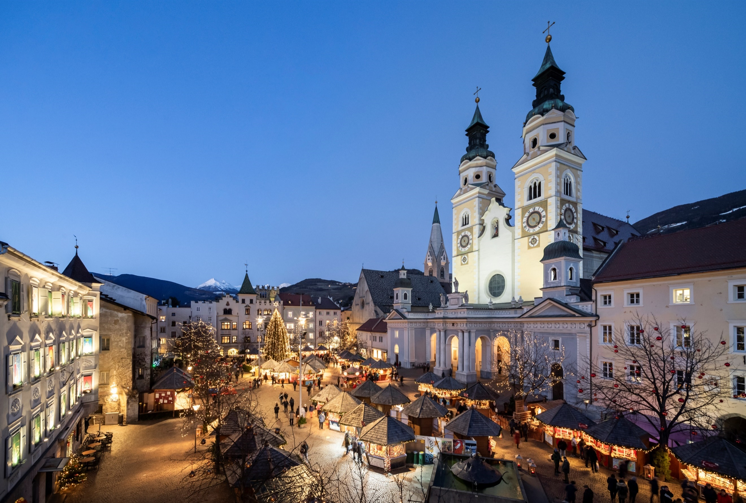
CKM Brixen © IDM Südtirol_Alex Filz (Bilder in High Resolution)

PRESSEKONTAKT
IDM Südtirol - Alto Adige
Norman Libardoni
PR Schweiz
Schlachthofstrasse 73 / Via del Macello, 73
I-39100 Bozen / Bolzano
T +39 0471 094 103
norman.libardoni@idm-suedtirol.com
suedtirol.info/de

PR AGENTUR Schweiz
Gretz Communications AG
Gere Gretz und Ursula Krebs
Zähringerstrasse 16, 3012 Bern
T +41 31 300 30 70
info@gretzcom.ch

